Мини проект
«Зимние забавы»

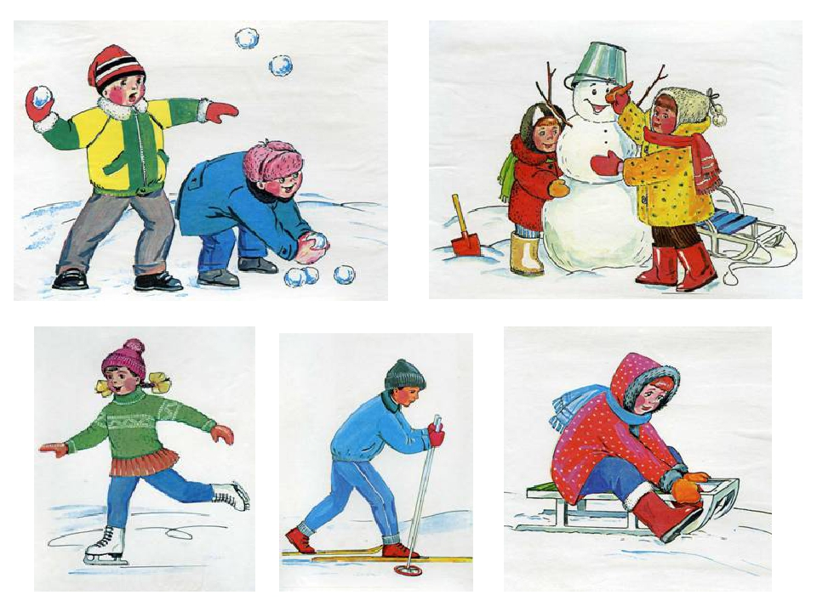
Составили и провели:
Воспитатели:
Крылова Надежда Владимировна
Попова Татьяна Григорьевна
Музыкальный руководитель:
Надежда Сергеевна

Муниципального автономного дошкольного

образовательного – учреждения

детский сад № 135

Мини проект
«Зимние забавы»
в младшей группе № 3
«Сказочная деревня»

Составили и провели:
Воспитатели:
Крылова Надежда Владимировна
Попова Татьяна Григорьевна
Музыкальный руководитель:
Надежда Сергеевна
Сроки реализации проекта:
краткосрочно
2019г.
Мини проект
«Зимние забавы»

Продолжительность проекта – краткосрочный (24 дня, с 17декабря по
25 января).
Участники проекта – дети второй группы младшего возраста, педагоги, родители воспитанников, родительский комитет, музыкальный руководитель.
Актуальность проекта.
Зима – это отличное время года и возможность принять участие в разнообразных видах деятельности, что активирует мотивацию посещения детьми детского сада. Совместная деятельность детей с родителями, воспитателем и другими участниками проекта делает жизнь ребенка насыщенной, гармоничной и эмоциональной. Все участники проекта становятся равноправными партнерами, что вовлекает в проектную деятельность как детей, так и взрослых, помогает добиться положительных результатов. В процессе решения задач, развиваются коммуникативные отношения детей со сверстниками, старшими детьми, взрослыми - это делает комфортным микроклимат в детском коллективе, способствует общению и развитию речи ребенка. Ребенок становится более компетентным в окружающем мире, для него появляются возможности для самостоятельной деятельности, которая способствует развитию творческого потенциала.
При реализации проекта были организованы следующие
виды деятельности:
(игровая, продуктивная, познавательно - исследовательская, художественно – эстетическая, трудовая.)
1этап (поисковый).
Цель проекта: Формировать у детей раннего возраста представлений о зимнем времени года, зимних играх и забавах.
Задачи:
- Учить детей замечать красоту зимней природы;
- Расширять представления о характерных особенностях зимней природы, погоды;
- Побуждать детей правильно называть знакомые предметы, действия; расширять словарный запас по теме проекта; -
- Развивать желание детей разучивать стихи о зиме; петь песенки; выполнять танцевальные движения; играть в сюжетно – ролевые, дидактические и творческие игры; рисовать зимние сюжеты;
- Развивать желание детей разучивать стихи о зиме; петь песенки; выполнять танцевальные движения; играть в сюжетно – ролевые, дидактические и творческие игры; рисовать зимние сюжеты;
- Побуждать участвовать в катании на санках, ледянках; лепке поделок из снега; украшать и обыгрывать снежные постройки;
- Формировать исследовательский и познавательный интерес в ходе экспериментирования со снегом, водой и льдом;
- Организовывать подвижные игры на зимнюю тему;
- Организовывать наблюдения за зимующими птицами (ворона, голубь, снегирь), подкармливать их;
- Воспитывать у детей бережное отношение к природе и собственному здоровью (напоминать, как опасно есть снег и брать в рот сосульки и др. предметы), желания участвовать в трудовой деятельности.
Предполагаемые результаты:
- Проявление интереса детей к простейшим взаимосвязям в природе (зима-холод-снежинка, снег, снеговик, дед Мороз, прогулка, теплая одежда, зимние игры и забавы).
- Развитие понимания и связной речи детей, расширение словарного запаса.
- Развивать и совершенствовать творческие способности, психические процессы, общую и мелкую моторику.
- Вовлечение в продуктивную деятельность каждого ребенка.
- Умение находить в природе и на картинках характерные, отличительные признаки зимы.
- Проявлять интерес и участие к поделкам на зимнюю выставку в ДДТ совместно с родителями.
- Участие детей в новогоднем утреннике и заключительном занятии по данному проекту.

Предварительно - организационная работа:
- Ознакомление родителей с целью и задачами проекта.
- Создать образовательно – развивающую среды в группе для детей и приемной для родителей по теме.
- Оформить родительский уголок о профилактике простудных и вирусных заболеваний.
- Подборка иллюстративного материала с картинками о зимнем времени года, дидактических, сенсорных игр.
- Подборка методической и художественной литературы, аудиозаписей, фотографий.
- Консультация об удобной одежде и нескользкой обуви детей для прогулок.
- Приобретение инвентаря для игровой и трудовой деятельности на участке во время прогулок (лопатки, санки, ледянки).
- Изготовление одежды (шитье, вязание) для методической куклы.
- Разучивание стишков и песенок для новогоднего утренника, организация видео и фотосъемки, приобретение подарков.
- Изготовление поделок для выставки в ДДТ и посещение.
- Изготовление фигур из снега и организация вечерних игр и забав с детьми на участке.
- Оформление воспитателем фотовыставки в приемной.
- Оформление выставки детских работ по изодеятельности и лепке.
2 этап (практический):
Виды деятельности | Содержание совместной деятельности воспитателя с детьми | Взаимодействие с родителями,  другими специалистами детского сада
 | Сделать выставку художественных произведений для детей:  - Русские народные сказки «Рукавичка», «Снегурочка».  - «Снег идет», Л. Воронковой.  - «Метель», А. Прокофьева.  - Детские книжки с потешками.  - Детские книжки со стихами о зиме.  - С новогодними и зимними иллюстрациями. | 1.Разучивание стишков о зиме и зимних забавах заключительному занятию по проекту.  2.Рассматривание иллюстраций на зимние мотивы.
Речевое развитие | - ЗКР звук –ш-  «Маша сшила для малышки:  Шубу, шапку и штанишки».  - Чтение и разучивание стихов и потешек:  - «На дворе мороз и ветер», «Я мороза не боюсь», А.С. Галанов.  - «Покатились санки в низ..», О. Высотская.  - «Как на тоненький ледок»,  - «Уж ты, зимушка – зима»,  - Чтение сказок русских народных сказок «Рукавичка», «Снегурочка».  - Беседы о зиме, зимних явлениях в природе, о забавах:  - «Маша в гостях у мишки», «Одень куклу на прогулку. Зима»  - «Составление рассказа про ёлочку»  Дидактические игры:  - «Зимние слова» (активизация и расширения словаря).  - «Кто, что делает?» (называть действия, составлять словосочетания, простые предложения).  - Интегрированное занятие «Зимние забавы. Снеговик»(Активизация словаря). | - Разучивание четверостишия к заключительному занятию.  - Чтение детских книг о зиме, о животных, о зимующих птицах.  - Наблюдения за окружающей природой.  - Составление педагогом списка, рекомендуемой литературы, для чтения детям дома.  - Оформление для родителей стендов в приемной:  -с зимней тематикой;  -профилактика простудных и инфекционных заболеваний;  -фотовыставка с детской деятельностью в зимнее время года на прогулке.
Игровая деятельность | - Сюжетно – ролевые игры:  - «Одень куклу на прогулку» (учить одевать и раздевать одежду, завязывать шарфик).  - «Мишка заболел» (больничка).  - Игры – ситуации. Н. Ф. Губанова «Развитие игровой деятельности»  - «Метели зашумели» (пересказ сюжета знакомой сказки).  - «Калачи у печи» (знакомство с русским народным творчеством).  - Пальчиковые игры:  - «Снежок»  - «Зимняя прогулка» и др.  - Подвижные игры (словесные):  - «Зайка беленький сидит».  - «Мы погреемся немножко».  - «Мы снежинки, мы пушинки», др.  Трудовые игры: «Мы помощники» (разгребание снега с дорожек, строительство снежной горки). | Организация игр-забав на участке в вечерние часы (совместные катания на санках, подвижные игры, трудовой десант по уборке снега.  Сбор природного и бросового материала для поделок к выставке.
Познавательно - исследовательская | - Наблюдения на прогулках:  - За трудом дворника.  - Стало холодно. Мерзнут ручки без рукавичек.  - Как замерзает вода(сосульки)?  - «Почему снежинка тает на ладони?"  - «Как получается снежок? Снеговик?  - Наблюдение за вороной, снегирем, др.  - Наблюдение за деревьями в снежных уборах. | Готовят встречу или наблюдение из окна за персонажами деда Мороза и Снегурочки.  Консультация педагога, во что можно поиграть с детьми на прогулке.
Самостоятельная деятельность детей | - Рассматривание картин и иллюстраций о зиме в книжках.  - Катание на санках, ледянках.  - Игры с куклами (завертывание, одевание, катание на санках с горки.  - Обыгрывание снежных построек, фигур.  - Игры с игрушками, лопатами.  - Строительство домиков из конструктора для зайки, мишки, матрешки и т. п. | Постройка снежных и ледяных построек и сооружений возле дома, на детских игровых площадках.  Катание на городской горке на санках.
Художественно - эстетическая  Итоги, результаты. | - ИЗО:  - «К нам пришел снеговик».  (рисование по трафарету губкой методом тычка), рисование  - «Лепка волшебные снежинки».  - «Рукавичка » (рисование кисточкой простого узора) | Подготовка и проведение Новогоднего утренника.  Съемка на видеокамеру.  Подготовка подарков.
Итог, результат | - Проведение заключительного занятия «Зимние забавы. Снеговик»  - Объявить благодарность активным участникам проекта.  - Фото отчет | Устроить чаепитие детей с волшебными снежками (зефиром).

3 этап. Заключительный
1. Проведение заключительного занятия «Зимние забавы. Снеговик»
2. Объявить благодарность активным участникам проекта.
3. Фото отчет
Используемая методическая литература:

«Игровые занятия с детьми от 3 до 5 лет», М. Д. Маханева, изд. 2005г.

«Циклы игровых комплексов» ФГОС, О. Е. Белова, изд. Волгоград 2014г.

«Комплексные занятия ФГОС по программе от рождения до школы», Н. Е. Вераксы, изд. Волгоград, 2014г.
«Забавы для малышей», «Театрализованные представления», М. Ю. Картушина, изд. Москва, 2005г.
«Перспективное планирование во второй младшей группе», Е.П.Горошилова, Е.В.Шлык. изд. Санкт – Петербург 2015г.

Сценарий зимнего развлечения «Зимние забавы»
Авторы: Крылова Надежда Владимировна, Попова Татьяна Григорьевна воспитатели МАДОУ д/с № 135 г. Калининград.
Цель: развитие эмоционального интереса к двигательной деятельности
Задачи:
-закрепить знания о зимнем времени года, играх и забавах;
- развивать у детей двигательные качества и умения;
- развивать у детей способности к фантазии и импровизации.
Средства:
снежки или набивные мячики белого цвета (по количеству детей),
рукавица большого размера,
магнитофон с записями музыки на зимнюю тему.
Способы: подвижные игры, использование загадок и стихов про зиму, сюрпризный момент.
Участники: ведущий, Зима, дети.
Ход развлечения:
/дети вместе с воспитателем выходят под музыку, собираются вокруг воспитателя/
Ведущий
Если снег лежит кругом,
Если речка подо льдом,
Значит, в гости к нам сама
Кто пришла, скажи?
(зима)
/в зал входит «Зима»/
Зима: здравствуйте, ребята!
Ведущий: здравствуй «Зимушка», как мы рады тебя видеть.
Ведущий: Ребята, а вам нравится время года зима? (да)
Ведущий: Поделитесь, чем? (можно играть в снежки, лепить снеговиков, кататься с ледяной горы…)
ПЕСНЯ «Вот пришла зима…»
СТИХИ
Пришла зима весёлая.
С коньками и салазками,
С лыжнёю припорошенной,
С волшебной старой сказкою.
И. Чернецкая
Одуванчик из снежинок
Поднесет к губам зима,
Только дунет - и пушинок
Разлетятся семена.
Т. Шорыгина
Снежок порхает, кружится,
На улице бело.
И превратились лужицы
В холодное стекло.
3. Александрова
Белый снег, пушистый,
В воздухе кружится
И на землю тихо
Падает, ложится.
И. Суриков
Ведущий: И взрослые, и дети любят зиму. Русская зима славится морозами да холодами. Во время прогулки зимой нужно обязательно двигаться, чтобы не замёрзнуть. Предлагаю вам поиграть.
ИГРА – ЗАБАВА «Веселые снежки»
Все дети:
Тири – тири –тара-ра!
Утром выросла гора!
Будем мы с горы крутой
Всей ватагой день – деньской –
Кувырком и на ледянках,
И на лыжах, и на санках –
Дружно, весело кататься,
Чур, ребята, не боятся!
ИГРА «Мы катались на санках» (парами)
Ведущий: Целый месяц снег идет,
Речка спряталась под лёд…
ПЕСНЯ «Как на тоненький ледок»
Зима: ребята, какие вы молодцы, повеселили вы меня, все мои зимние забавы знаете. Вот вам угощение «Сладкие снежки» (зефир)
До свидание ребята!!!
/Прощание с гостьей…/

